 นิววิวทัวร์ ใบอนุญาตฯ 51/00474
2/2 อาคารสุนทร ถนนแฮปปี้แลนด์ แขวงคลองจั่น เขตบางกะปิ กรุงเทพฯ 10240.
โทร. 02-733-3996, 02-733-0683, 085-515-4949 โทรสาร. 02-733-3099
E-mail: info@newviewtour.com Website: www.NewViewTour.com

3CT-IT-CH-FRAJ9-9BKK ทัวร์เยอรมนี-มิวนิค-ออสเตรีย-กรุงเวียนนา-สาธารณรัฐเชค 9 วัน (TG)

มิวนิค ฟุสเซ่น เข้าชมปราสาทนอยชวานสไตน์ เมืองซาลส์บวร์ก สวนมิราเบล

เมืองริมทะเลสาบสุดโรแมนติก ฮัลล์สตัทท์ เมืองลินซ์ กรุงเวียนนา เข้าชมพระราชวังเชิงบรุนน์เมืองเชสกี้ ครุมลอฟ เมืองคุทนา โฮรา ชมโบสถ์โครงกระดูก กรุงปร๊าก เข้าชมปราสาทปร๊าก

เมืองคาร์โลวี วารี เมืองนูเรมเบิร์ก นครมิวนิค เข้าชมพระราชวังเรสซิเดนท์

ช้อปปิ้งสินค้าแบรนด์ดัง

กำหนดการเดินทาง ลูกค้าจัดกรุ๊ปส่วนตัว สามารถกำหนดวันที่เดินทางเองได้

ราคา กรุณาติดต่อเจ้าหน้าที่

วันแรกฯ กรุงเทพฯ - มิวนิก (เยอรมนี)

11.00 น. พร้อมกัน ณ สนามบินสุวรรณภูมิ อาคารสายการบินระหว่างประเทศ เคาน์เตอร์ D เช็คอินกรุ๊ปสายการบินไทย เจ้าหน้าที่รอต้อนรับพร้อมอำนวยความสะดวกด้านสัมภาระและบัตรโดยสาร

13.25 น. ออกเดินทางสู่นครมิวนิก ประเทศเยอรมนี โดยเที่ยวบินที่ TG 924 (1325-1950)

19.50 น. เดินทางถึงสนามบินนครมิวนิก ประเทศเยอรมนี หลังผ่านการตรวจคนเข้าเมือง และศุลกากรแล้ว รถโค้ชนำท่านเดินทางสู่โรงแรมที่พัก
พักค้างคืน ณ MARRIOTT AIRPORT HOTEL **** หรือเทียบเท่า
วันที่สองฯ มิวนิก – ฟุสเซ่น – ปราสาทนอยชวานไตล์ – ซาลส์บวร์ก (ออสเตรีย)
07.00 น. รับประทานอาหารเช้า ณ ห้องอาหารของโรงแรม
08.00 น. นำท่านเดินทางสู่เมือง ฟุสเซ่น เมืองเล็กน่ารักบริเวณเขตชายแดนของประเทศเยอรมันนีและออสเตรีย ผ่านเส้นทางสายทิวทัศน์อันสุดแสนโรแมนติคท่ามกลางธรรมชาติของขุนเขา นำเข้าชมต้นแบบของปราสาทเจ้าหญิงนิทราในดีสนีย์แลนด์ “ปราสาทนอยชวานสไตน์” (Neuschwanstein Castle) ที่ตั้งตระหง่านอยู่บนยอดเขาดุจปราสาทในเทพนิยาย ซึ่งเป็นปราสาทของพระเจ้าลุดวิคที่ 2 หรือเจ้าชายหงส์ขาว ชมความวิจิตรพิสดารของห้องต่างๆ ที่ได้รับการตกแต่งอย่างงดงามด้วยการออกแบบของริชาร์ดวากเนอร์ซึ่งเป็นนักประพันธ์เพลงที่ทรงโปรดปรานยิ่ง
เที่ยง รับประทานอาหารกลางวัน ณ ภัตตาคารพื้นเมือง
บ่าย นำท่านออกเดินทางโดยรถโค้ชสู่เมืองซาลส์บวร์ก เมืองที่มีชื่อเสียงจากการใช้สถานที่ต่าง ๆ ของเมืองในการถ่ายทำภาพยนตร์ชื่อก้องโลก “เดอะซาวด์ออฟมิวสิค” เมืองที่แสนโรแมนติก ที่มีทะเลสาบ และภูเขาเป็นฉากสวย ผ่านชมทะเลสาบมองต์เซ่ ที่ใช้เป็นฉากถ่ายทำตอนหนึ่งในภาพยนตร์ เมืองอนุรักษ์ที่ตั้งอยู่สองฝั่งของแม่น้ำซาลซ่า นำชมถนนเกรไทรเด้ที่มีชื่อเสียงประดับประดาได้ด้วยป้ายบอกชื่อร้านค้าเป็นเอกลักษณ์อันโดดเด่น
ค่ำ รับประทานอาหารค่ำ ณ ภัตตาคารจีน
พักค้างคืน ณ HOLIDAY INN HOTEL **** หรือเทียบเท่า
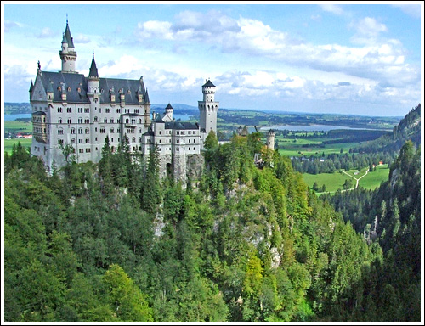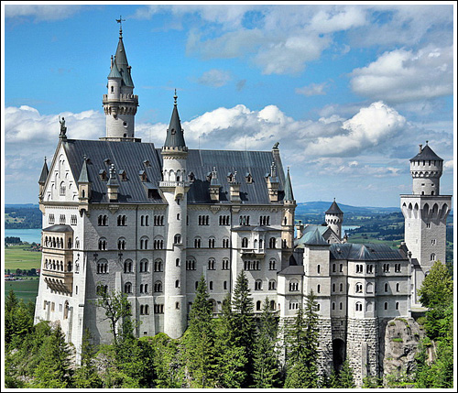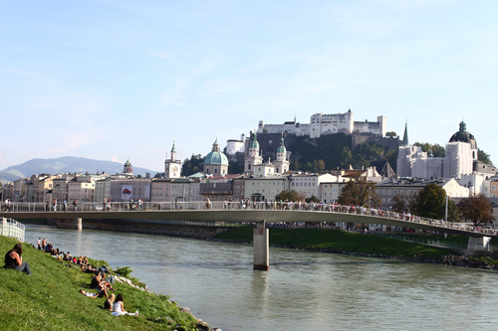

วันที่สามฯ ซาลส์บวร์ก – สวนมิราเบล –ฮัลล์สตัทท์ – ลินซ์ – เวียนนา
07.00 น. รับประทานอาหารเช้า ณ ห้องอาหารของโรงแรม
09.00 น. นำท่านเข้าชม “สวนมิราเบล” ภายในพระราชวังเดิม ที่ตกแต่งพันธุ์ไม้หลากหลายสีสัน จากนั้นข้ามฝั่งสู่เมืองเก่าที่มีปราสาทโฮเฮนซาลส์บวร์กตั้งเด่นตระหง่านอยู่บนเนินเขา แล้วผ่านไปชมบ้านเกิดคีตกวีเอกของโลก ชาวออสเตรียน “โมสาร์ท” ที่สร้างผลงานทางด้านดนตรีไว้อย่างมากมาย นำท่านไปชมมหาวิหารประจำเมืองมหาวิหารแห่งซาลส์บวร์กที่สร้างข้นจากความร่ำรวยที่เกิดจากการทำเหมืองเกลือ นำท่านเดินทางสู่เมืองฮัลล์สตัทท์ (Hallstatt) เมืองที่ได้ขึ้นชื่อว่าเป็นเมืองที่ตั้งอยู่ริมทะเลสาบที่สวยที่สุดในโลก จนได้รับการขึ้นทะเบียนให้เป็นมรดกโลกจากยูเนสโก้ ภาพของหมู่บ้านที่มีเทือกเขาเป็นองค์ประกอบอยู่ด้านหลังที่งดงามราวกับภาพวาด คือภาพที่ถูกเผยแพร่ออกไปมากที่สุดของประเทศออสเตรีย (Austria) และเป็นเมืองที่มีเหมืองเกลืออายุเก่าแก่ที่สุดและ เมืองมีอายุกว่า 4,500 ปี เชิญท่านพักผ่อนเก็บภาพความประทับใจกับความสวยงามของบ้านเรือนที่เรียงรายอยู่ริมทะเลสาบรายล้อมด้วยขุนเขา
เที่ยง รับประทานอาหารกลางวัน ณ ภัตตาคารพื้นเมือง
นำท่านเดินทางสู่เมืองลินซ์ เมืองที่มีขนาดใหญ่เป็นอันดับสามของประเทศออสเตรีย ที่เจริญเติบโตริมฝั่งแม่น้ำดานูบด้วยอุตสาหกรรมหนัก แต่แฝงไว้ด้วยความสวยงามของศิลปะและสถาปัตยกรรมสไตล์บารอคและ รอคโคโค เพลิดเพลินกับการเที่ยวชมตัวเมืองในย่านเมืองเก่า สมควรแก่เวลานำท่านออกเดินทางสู่กรุงเวียนนา นครหลวงแห่งดนตรี เมืองหลวงอันเก่าแก่ที่มีอายุกว่า 1,000 ปี ศูนย์กลางอำนวยของจักรวรรดิออสโตร-ฮังกาเรียน
ค่ำ เดินทางสู่ “หมู่บ้านกรีนซิ่ง” หมู่บ้านพื้นเมืองที่มีชื่อเสียงในเรื่องการทำไวน์สด อิ่มอร่อยกับอาหารค่ำสูตรเวียน
นิสต้นตำรับแท้ ท่ามกลางบรรยากาศแห่งเสียงเพลงอันแสนโรแมนติก ให้สมกับเป็นเมืองแห่งดนตรีอันแท้จริง
พักค้างคืน ณ MERCURE WESTBAHNHOF HOTEL **** หรือเทียบเท่า
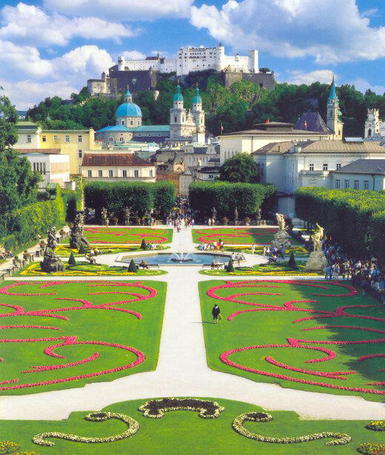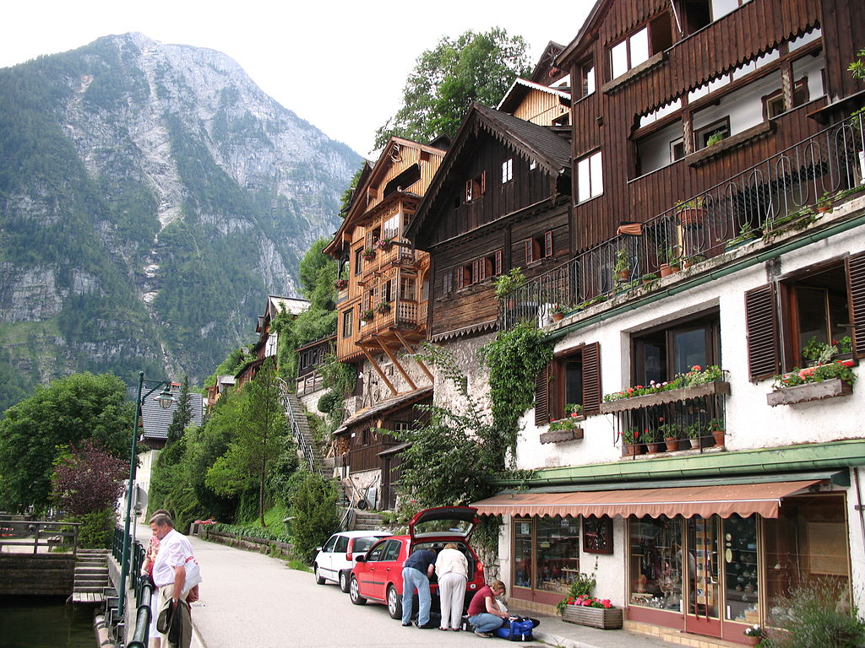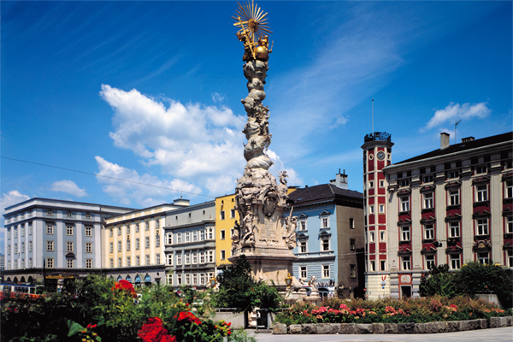

วันที่สี่ฯ เวียนนา – พระราชวังเชิงบรุนน์ – เชสกี้ ครุมลอฟ
07.30 น. รับประทานอาหารเช้า ณ ห้องอาหารของโรงแรม
08.30 น. นำเข้าชมความงามของ “พระราชวังเชิงบรุนน์” พระราชวังอันยิ่งใหญ่ที่ถูกสร้างขึ้นให้มีความงดงามไม่แพ้ พระราชวังแวร์ซายส์ เข้าชมภายในกว่า 20 ห้องที่จัดแสดงไว้อย่างน่าชม ผ่านห้องทรงงาน ห้องบรรทม ห้องแกลลอรี่ ห้องมิลเลี่ยน ห้องไชนีส สิ่งที่แสดงให้เห็นถึงความยิ่งใหญ่ แห่งราชวงศ์ฮัปสเบิร์ก เข้าสู่ริงสตราเซ่ ถนนสายวงแหวนที่รายล้อมไปด้วยสถานที่สำคัญ อาทิ โรงละครโอเปร่าที่เก่าแก่ และยังมีการจัดแสดงคอนเสิร์ต และโอเปร่าตลอดปี พระราชวังออฟบูรก์อันยิ่งใหญ่ ซึ่งในปัจจุบันเป็นที่ทำการสำคัญของรัฐ ใกล้กันเป็นโรงเรียนสอนขี่ม้าแบบสเปน แล้วผ่านไปชมอาคารรัฐสภา ซิตี้ฮอลล์ ก่อนจะข้ามแม่น้ำดานูบสู่เขตเมืองใหม่อันเป็นที่ตั้งขององค์การสหประชาชาติแห่งที่สองของยุโรป ให้ท่านได้ชมสายแม่น้ำดานูบใหม่ และเก่า ที่มีความสำคัญต่อหลายประเทศในยุโรป
เที่ยง รับประทานอาหารกลางวัน ณ ภัตตาคารจีน
บ่าย อิสระให้ท่านได้เดินช้อปปิ้งในย่านถนนคนเดิน “คาร์ทเนอร์สตรีท” ที่มีนักท่องเที่ยวนิยมในการนั่งจิบกาแฟต้นตำรับแท้ และชัดเกอร์เค้กที่มีชื่อเสียงของเวียนนา จากนั้นนำท่านเดินทางสู่ เมืองเชสกี้ ครุมลอฟ (Krumlov) เมืองที่ได้รับการยกย่องจากองค์การยูเนสโก้ ให้เป็นเมืองมรดกโลก ในปี ค.ศ.1992 เมืองนี้ตั้งอยู่ริมสองฝั่งของแม่น้ำวัลตาวาความโดดเด่นของเมืองที่มีอาคารเก่าแก่ตั้งแต่ยุคกลางกว่า 300 หลัง ได้รับการอนุรักษ์ และขึ้นทะเบียนไว้ให้เป็นสถานที่สำคัญแห่งหนึ่งของโลก
ค่ำ รับประทานอาหารค่ำ ณ ภัตตาคารพื้นเมือง
พักค้างคืน ณ OLD INN CESKY KRUMLOV HOTEL **** หรือเทียบเท่า
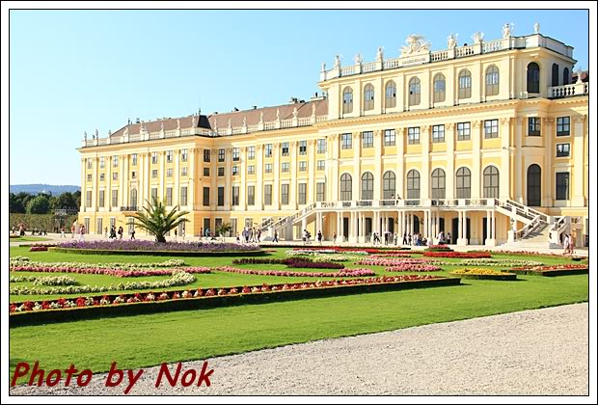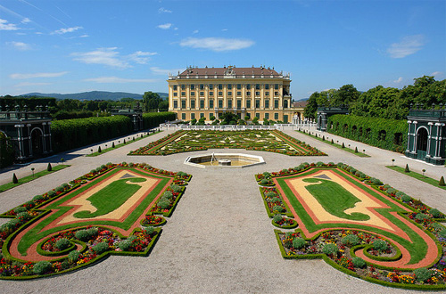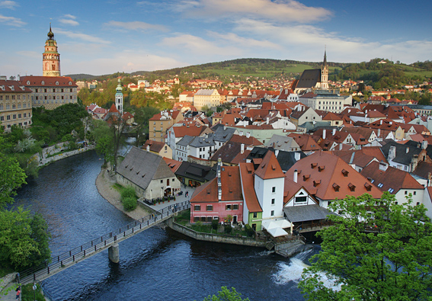

วันที่ห้าฯ เชสกี้ ครุมลอฟ – คุทนา โฮรา – ปร๊าก
07.30 น. รับประทานอาหารเช้า ณ ห้องอาหารของโรงแรม
นำท่านชม ปราสาทครุมลอฟ (Krumlov Castle) จากด้านนอก ซึ่งสร้างขึ้นเมื่อปี ค.ศ.1250 ถือเป็นปราสาทที่ใหญ่เป็นอันดับสองของประเทศ รองลงมาจากปราสาทปร๊าก นำท่านเดินทางต่อไปยังเมือง คุทนา โฮรา เมืองมรดกโลกอีกแห่งหนึ่งของสาธารณรัฐเชค เป็นเมืองที่อุดมสมบูรณ์ด้วยแร่เงิน แร่เงินที่ได้จากเมืองนี้เป็นแร่เงินที่มีคุณภาพดีมาก หลายประเทศในยุโรปนำไปใช้ทำเงินตรา ตั้งแต่ปี 1995 ชมเมืองคุทนา โฮรา สิ่งที่น่าสนใจสำหรับเมืองนี้คือ โบสถ์โครงกระดูก โบสถ์นิกายโรมันคาทอลิกที่มีสถาปัตยกรรมสร้างขึ้นอย่างวิจิตรพิสดาร โดยช่างแกะสลักไม้ชื่อว่า ฟรานติเสค รินท์ เป็นโบสถ์ที่แปลกประหลาดที่สุดในโลก เนื่องจากภายในของโบสถ์แห่งนี้ประดับประดาด้วยกระดูกของมนุษย์ โดยมีการคาดคะเนว่า กระดูกทั้งหมดที่นำมาประดับประดาโบสถ์ดังกล่าวนี้ ต้องมาจากคนถึง 40,000-70,000 คนเลยทีเดียว จากนั้นนำท่านเดินทางสู่กรุงปร๊าก เมืองแห่งปราสาทร้อยยอด
เที่ยง รับประทานอาหารกลางวัน ณ ภัตตาคารพื้นเมือง
นำท่านเข้าสู่จตุรัสใจกลางเมืองอันเป็นที่ตั้งของวิหารตินส์ ให้ท่านได้เลือกซื้อเครื่องแก้วโบฮีเมีย “โม-เซอร์” ที่มีชื่อเสียงโด่งดังไปทั่วโลก และนำท่านไปชม “นาฬิกาโบราณ” เมื่อตีบอกเวลาจะมีหุ่นออกมาเต้นรำให้นักท่องเที่ยวได้ชม เป็นนาฬิกาดาราศาสตร์โบราณคู่บ้านคู่เมืองของกรุงปร๊าก อิสระให้ท่านได้มีเวลาช้อปปิ้งในห้างสรรพสินค้าอันทันสมัย อาทิ มาร์ค แอนด์ สเปนเซอร์ หรือ ร้านค้าแบรนด์เนมอื่นๆ ในย่านจตุรัสเวนเชสลาส
ค่ำ รับประทานอาหารค่ำ ณ ภัตตาคารจีน
พักค้างคืน ณ HOLIDAY INN CONGRESS PRAUGE HOTEL **** หรือเทียบเท่า
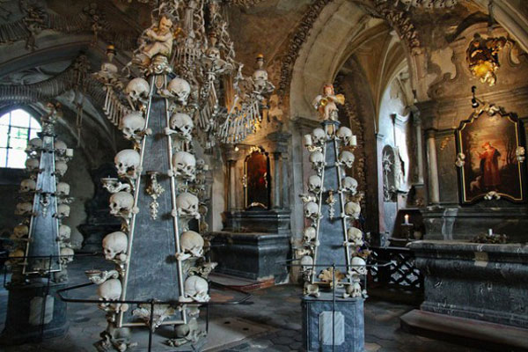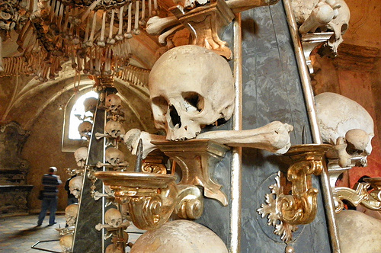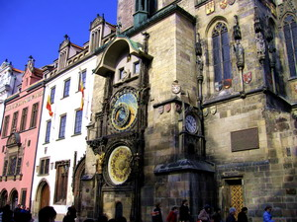

วันที่หกฯ ปร๊าก – คาร์โลวี วารี
08.00 น. รับประทานอาหารเช้า ณ ห้องอาหารของโรงแรม
09.00 น. นำเข้าชม “ปราสาทแห่งกรุงปร๊าก” สร้างขึ้นในคริสต์ศตวรรษที่ 11 ด้วยศิลปะแบบกอธิค ในปัจจุบันได้เป็นที่พำนักของประธานาธิบดีสาธารณรัฐเช็ค ชมความใหญ่โตโอ่อ่าของตัวปราสาท และโบสถ์เซนต์ไวตัส ที่เด่นเป็นสง่า เขตโกลเด้นเลน ซึ่งเคยใช้เป็นที่พำนักของช่างฝีมืองในยุคสมัยก่อน เพื่อเล่นแร่แปรธาตุต่างๆ ให้เป็นทองคำ จากนั้นนำท่านเดินสู่ “สะพานชาร์ล” สะพานเก่าแก่สัญลักษณ์ของเมือง สร้างด้วยหินขนาดใหญ่ ประดับด้วยรูปปั้นของนักบุญถึง 28 องค์ ชาวคริสต์เชื่อว่า หากเดินผ่านสะพานแห่งนี้ ต้องขอพรจากนักบุญจอหน์ แห่งเนโปมุข กรุงปร๊ากในยุคกลาง เคยเป็นเมืองหลวงของจักรวรรดิโรมันอันศักดิ์สิทธิ์ริมฝั่งแม่น้ำวัลตวา ท่านจะได้เห็นสถาปัตยกรรมที่งดงาม อาทิ โรงละครโอเปร่า, พิพิธภัณฑ์, หอคอยดินปืนที่ได้รับการอนุรักษ์ไว้เป็นอย่างดีเยี่ยม
เที่ยง รับประทานอาหารกลางวัน ณ ภัตตาคารจีน
จากนั้นออกเดินทางสู่ เมืองคาร์โลวี วารี หรืออีกชื่อหนึ่งคือ เมืองคาร์ลบาด เป็นเมืองที่มีการค้นพบน้ำแร่ โดยพระเจ้าคาร์ลที่ 4 ที่ดำรงตำแหน่งเป็นพระจักรพรรดิแห่งจักรวรรดิโรมันอันศักดิ์สิทธิ์ นำท่านเที่ยวชม “เมืองน้ำแร่” แสนสวยที่สุดแห่งหนึ่งของโบฮีเมีย ลักษณะเมืองอยู่ในหุบเขาสองฝั่งแม่น้ำเทบลา ดินแดนแห่งนี้เป็นที่ค้นพบแหล่งน้ำแร่ร้อนธรรมชาติ และมีบ่อน้ำพุร้อนถึง 12 แห่ง ที่ร้อนที่สุด อยู่ในศูนย์นิทรรศการที่มีความร้อนถึง 72 องศาเซลเซียส ภายในจัดแสดงสายน้ำแร่ นักท่องเที่ยวสามารถชิมน้ำแร่ด้วยถ้วยชิมเฉพาะพิเศษ ที่ทำจากพอร์ซเลนในเมืองนี้เท่านั้น เมืองนี้เป็นที่นิยมในการเข้าคอร์สสปา เพื่อรักษาสุขภาพ และยังมีสถาปัตยกรรมที่งดงาม เหมาะแก่การเดินเที่ยวชมเมืองเป็นอย่างยิ่ง อาทิ โบสถ์ของแมรี่ เมดิลีน และโบสถ์สไตล์รัสเซียนออร์ธอดอกซ์วิหารของเซนต์ปีเตอร์ และเซนต์ปอล อาคารก่อสร้างในสถาปัตยกรรม ทูโอดอร์ หรือหาซื้อเหล้าพื้นเมืองที่มีชื่อเสียง Becherovka โดยมีโรงงานอุตสาหกรรมที่ผลิตจากสมุนไพร เป็นของที่ระลึก
ค่ำ รับประทานอาหารค่ำ ณ ภัตตาคารจีน
พักค้างคืน ณ GRANDHOTEL PUPP KARLOVY VARY **** หรือเทียบเท่า
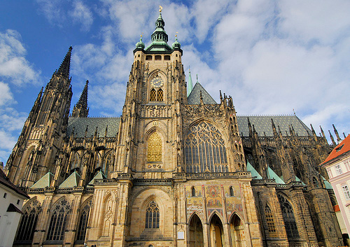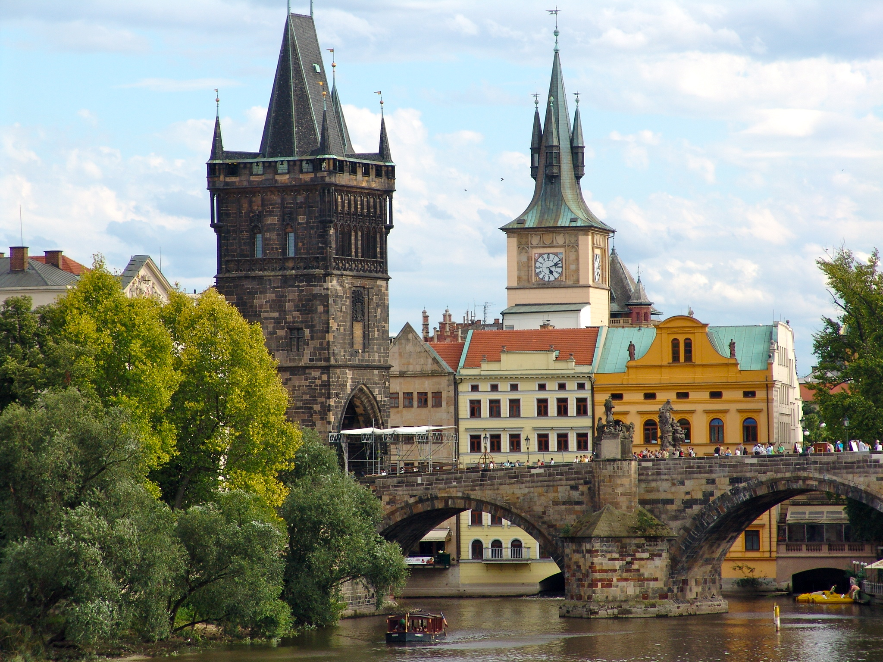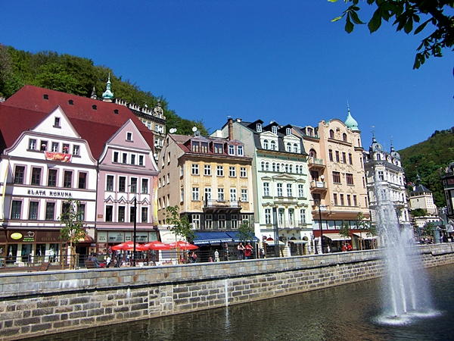

วันที่เจ็ดฯ คาร์โลวี วารี – นูเรมเบิร์ก – มิวนิค
08.00 น. รับประทานอาหารเช้า ณ ห้องอาหารของโรงแรม
จากนั้นนำท่านเดินทางสู่เมือง นูเรมเบิร์ก เป็นเมืองที่ใหญ่เป็นอันดับ 2 ของแคว้นบาวาเรีย และเป็นศูนย์กลางอุตสาหกรรมและการค้าที่สำคัญก่อสร้างขึ้นมาตั้งแต่สมัยศตวรรษที่ 11 ก่อนสงครามเมืองนู เรมเบิร์กได้ถูกจัดตั้งเป็นศูนย์กลางของการบริหาร มีที่ทำการรัฐสภาที่ยิ่งใหญ่ มีสนามที่ใช้ระดมพลจำนวนนับแสนคน แม้จะถูกทำลายลงไปเมื่อครั้งสงครามโลกครั้งที่ 2 แต่ได้รับการบูรณะขึ้นมาใหม่ โดยพยายามรักษารูปแบบเดิมและเสน่ห์เก่า ๆ ของเมืองไว้ ปัจจุบันสิ่งก่อสร้างเหล่านี้ยังคงปรากฏเป็นอนุสรณ์ถึงความรุ่งเรืองและการปราชัยในวันวานได้เป็นอย่างดีนำ ท่านเที่ยวชมเมือง ที่ทำการรัฐสภา (Congress Hall ) ตั้งอยู่ทางทิศใต้ของเมือง เป็นสิ่งก่อสร้างที่มีรูปแบบทางสถาปัตยกรรมแบบโรมันก่อด้วยหินทรายสีแดงเชื่อมติดต่อกันเป็นรูปโค้งเกือกม้า สูง 3 ชั้น มีช่องประตูหน้าต่างเป็นรูปโค้งและสี่เหลี่ยม ตรงกลางอาคารเป็นสนามขนาดใหญ่ มีอาคารรูปสี่เหลี่ยมผืนผ้าขวางอยู่ด้านหน้าทั้งสองด้าน รัฐสภาแห่งนี้ถูกสร้างขึ้นเพื่อใช้ในการประชุมรัสภา เมื่อครั้งสงครามโลกครั้งที่ 2 เมื่อพันธมิตรบุกเข้าโจมตีนูเรมเบิร์ก รัฐสภาแห่งนี้ถูกทำลายลงปัจจุบันได้รับการบูรณะขึ้นมาใหม่ในรูปแบบเดิม โดยใช้เป็นอาคารพิพิธภัณฑ์ และศูนย์ข้อมูลในการศึกษาประวัติศาสตร์
เที่ยง รับประทานอาหารกลางวัน ณ ภัตตาคารจีน
นำท่านเดินทางเข้าสู่ เมืองมิวนิค ซึ่งถือได้ว่าเป็นประตูของยุโรปเมืองมิวนิกหลากหลายด้วยสถาปัตยกรรม ที่แตกต่าง เมืองหลวงแห่งแคว้นบาวาเรียแห่งนี้เคยตกอยู่ภายใต้ราชวงศ์วิทเทลสบาคที่ปกครองและพัฒนาเมืองให้มีความสำคัญที่สุดทางตอนใต้ของเยอรมนี อีกทั้งยังเป็นแหล่งผลิตเบียร์ ศูนย์กลางการผลิตรถยนต์ BMW นำท่านเข้าสู่เขตเมืองเก่าอาทิ โบสถ์ที่มีรูปโดมหัวหอม พระราชวังนิมเฟนเบิร์ก หรือพระราชวังฤดูร้อน ประตูชัยย่านมหาวิทยาลัยที่เก่าแก่ หอสมุดแห่งชาติ โรงละครโอเปร่า จากนั้นเดินทางเข้าสู่จัตุรัสมาเรียนเขตเมืองเก่าใจกลางเมืองแหล่งรวมห้างสรรพสินค้าอันทันสมัยและนักท่องเที่ยวพลาดไม่ได้ที่จะชมตุ๊กตาเต้นรำที่ประดับอยู่บนอาคารเทศบาลเมืองเก่าเวลา 11.00 น.และ 17.00 น. ของทุกวันได้รับความสนใจจากนักท่องเที่ยวที่มาเยือนทุกมุมของเมืองมิวนิค
ค่ำ รับประทานอาหารค่ำ ณ ภัตตาคารพื้นเมืองขาหมูเยอรมัน
พักค้างคืน ณ HOLIDAY INN MUNICH HOTEL**** หรือเทียบเท่า
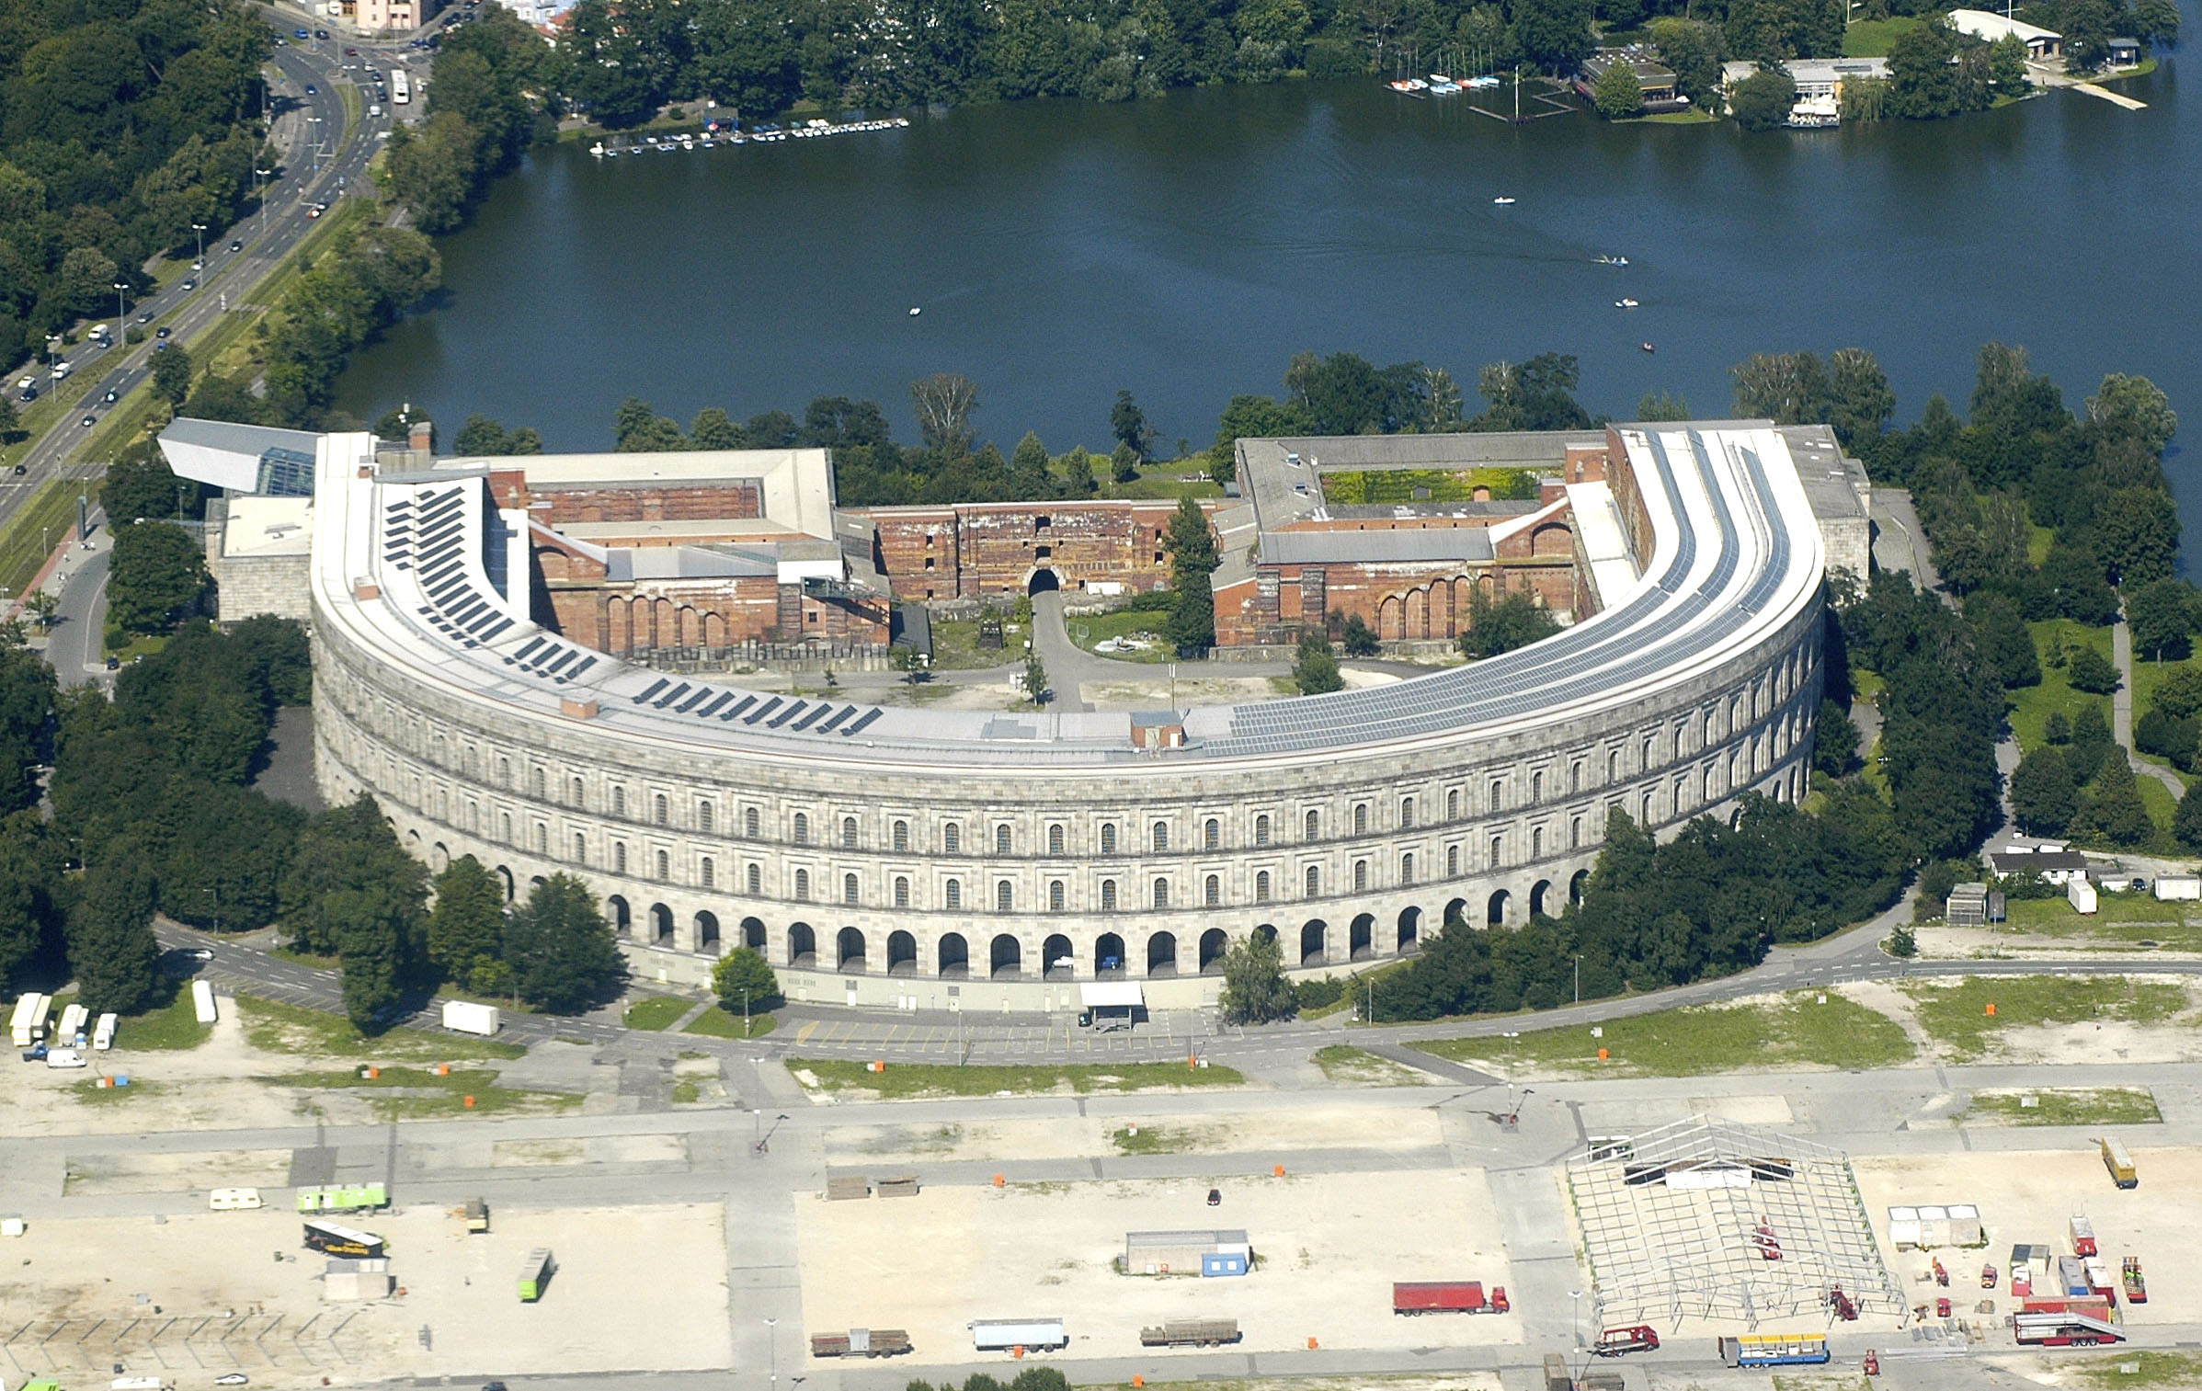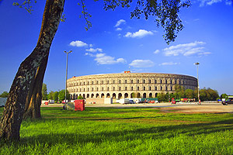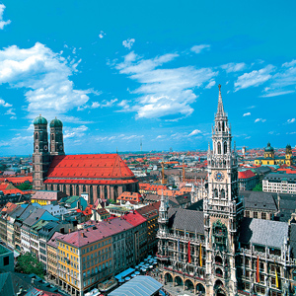

วันที่แปดฯ มิวนิค – กรุงเทพฯ
08.00 น. รับประทานอาหารเช้า ณ ห้องอาหารของโรงแรม
นำท่านเข้าชม พระราชวังเรสซิเดนซ์พระราชวังที่มีชื่อเสียงมากที่สุดของ มิวนิค ที่ซึ่งเป็นที่ประทับและศูนย์กลางอำนาจของกษัตริย์บาวาเรียนมานานถึง 500 ปี ภายในประกอบไปด้วยห้องของกษัตริย์ ลานน้ำพุ โบสถ์เล็ก และมีทางเดินเชื่อมต่อกับสวนโฮฟกาเท่น ปัจจุบันห้องมีจำนวน 130 ห้อง ภายในพระราชวังเป็นสถานที่จัดแสดงสมบัติล้ำค่ามากมายทั้งเฟอร์นิเจอร์ ภาพเขียน เครื่องเคลือบ ผ้าลายปัก (ผ้าแทเพสตรี) และเครื่องเงิน ไฮไลท์ที่ควรเยี่ยมชมคือ Antiquarium ห้องโถงสไตล์เรอเนสซองส์ที่สวยงาม สร้างขึ้นในปี 1570 เพื่อเป็นที่สะสมคอลเล็กชั่นของโบราณของดยุก Albrecht ที่5
เที่ยง รับประทานอาหารกลางวัน ณ ภัตตาคารไทย
อิสระให้ท่านได้ช้อปปิ้ง เริ่มจากโรงละครแห่งชาติเป็นจุดเริ่มต้นของถนนสายสำคัญคือ ถนนแมกซิมิเลียน (Maximilianstrasse) สร้างขึ้นในศตวรรษที่ 19 ได้ชื่อว่าเป็นถนนที่สวยอีกแห่งหนึ่งของเมืองนี้ เป็นที่ตั้งร้านดีไซเนอร์และ สินค้าแบรนด์ดังระดับโลก (เช่น หลุยส์ วิคตอง ดิออร์ กุชชี่ คาร์เทียร์ ฯลฯ) และเป็นที่ตั้งของโรงแรมหรูระดับ 5 ดาว หากท่านมาเดินเล่นบนถนนสายนี้อาจได้กระทบไหล่ดาราหรือมหาเศรษฐีระดับโลกก็เป็นได้

18.00 น. ออกเดินทางสู่สนามบินนครมิวนิก เพื่อเตรียมเดินทางกลับสู่กรุงเทพฯ
21.30 น. ออกเดินทางกลับสู่กรุงเทพฯ โดยเที่ยวบินที่ TG 925 (2130- 1350)
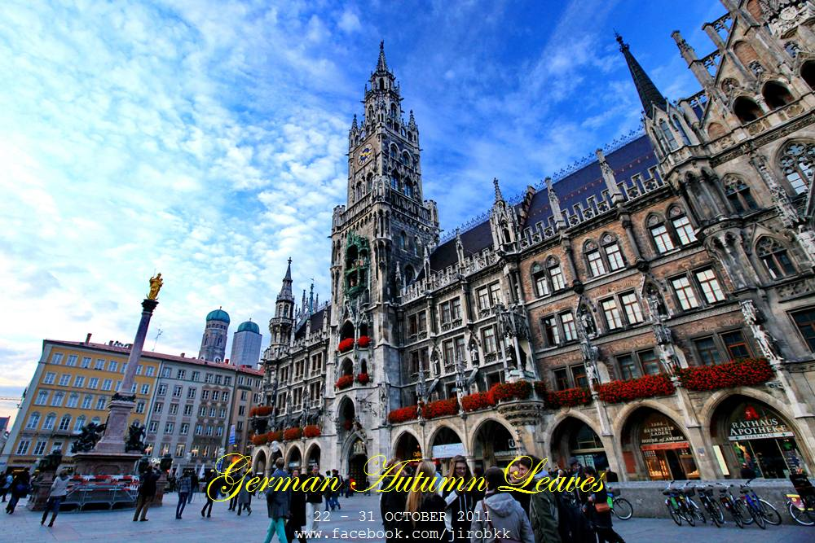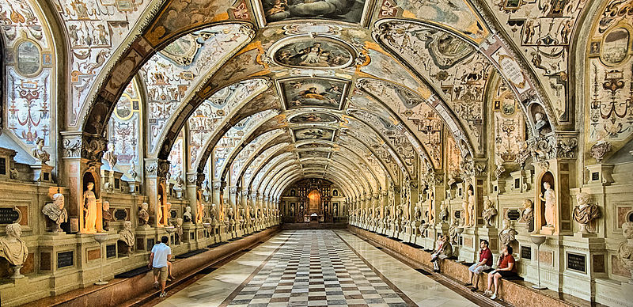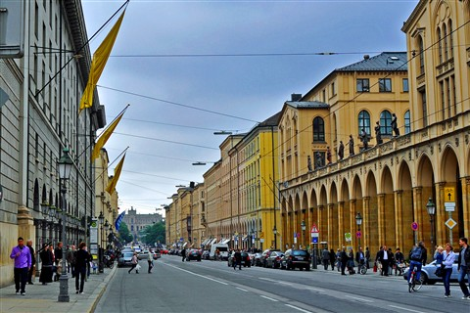

วันที่เก้าฯ กลับถึงกรุงเทพฯ

1350 น. คณะเดินทางกลับถึงกรุงเทพฯ ด้วยความสวัสดี พร้อมความประทับใจ!!

**********************************************************************

อัตราค่าบริการ
กรุณาติดต่อเจ้าหน้าที่

อัตราค่าบริการรวม
 ค่าตั๋วเครื่องบินไป-กลับ ชั้นนักท่องเที่ยว ตามเส้นทางที่ระบุ
(ภาษีน้ำมันคิดจากอัตรา ณ วันที่ 1 ตุลาคม 55 หากในวันเดินทางมีการปรับเพิ่มทางบริษัทขอเรียกเก็บเพิ่มตามความเป็นจริง)
 ค่าที่พักห้องละ 2 ท่าน (Standard Room)
 ค่าอาหารทุกมื้อตามที่กำหนดในโปรแกรม
 ค่ายานพาหนะ ที่ตามที่ระบุไว้ในโปรแกรม
 ค่าเข้าชมสถานที่ท่องเที่ยวที่ระบุตามรายการ
**หากสถานที่ท่องเที่ยวใดที่ไม่สามารถเข้าชมได้ไม่ว่าด้วยสาเหตุใดก็ตาม ทางบริษัทขอสงวนสิทธิ์ในการไม่คืนค่าใช้จ่าย เนื่องจากทางบริษัทได้ทำการจองและถูกเก็บค่าใช้จ่ายไปแล้ว**
 ค่าวีซ่าเชงเก้นเข้าประเทศกลุ่มยุโรป
 ค่ามัคคุเทศก์ท้องถิ่น (พูดภาษาอังกฤษ) บางแห่ง และมัคคุเทศก์ไทย คอยอำนวยความสะดวกตลอดการเดินทาง
 ค่าน้ำหนักกระเป๋าเดินทางไม่เกิน 20 กิโลกรัม ต่อท่าน และกระเป๋าใบเล็กติดตัวท่านขึ้นเครื่องไม่เกิน 7 กิโลกรัม
 ค่าประกันอุบัติเหตุการเดินทาง วงเงิน 1 ล้านบาท (เงื่อนไขตามกรมธรรม์)
 ค่าทิปพนักงานขับรถวันละ 2 ยูโร / ท่าน / วัน และทิปมัคคุเทศก์ท้องถิ่น (เท่านั้น)

อัตราค่าบริการ ไม่รวม
 ค่าน้ำหนักของกระเป๋าในกรณีเกินกว่าสายการบินกำหนดให้ 20 กิโลกรัมต่อหนึ่งท่าน
 ค่าธรรมเนียมในการทำหนังสือเดินทาง หรือค่าแจ้งเข้าออก กรณีคนต่างด้าว
 ค่าใช้จ่ายส่วนตัว เครื่องดื่มและอาหารนอกรายการ,ค่าซักรีด, ค่าโทรศัพท์ฯลฯ
 ค่าทิปไกด์ และหัวหน้าทัวร์ที่ดูแลท่านตลอดการเดินทาง (จากเมืองไทย) และคนขับรถ (หากท่านพอใจในการ
บริการควรให้ทิปเพื่อเป็นกำลังใจ เพิ่มเติม)
 ค่าภาษีบริการ 3% และค่าภาษีมูลค่าเพิ่ม 7% ซึ่งท่านต้องจ่ายเพิ่มจากราคาค่าทัวร์

เงื่อนไขการชำระเงิน
- กรุณาจองทัวร์สำรองที่นั่ง (สำหรับทัวร์ประเทศแถบยุโรป มัดจำค่าทัวร์ท่านละ 20,000 บาท) สำหรับการจองทัวร์ ส่วนที่เหลือต้องชำระทั้งหมดก่อนการเดินทางอย่างน้อย 15 วันทำการ

***(กรณีวีซ่ายังไม่ทราบผลก่อนการเดินทางอย่างน้อย 15 วันทำการ ทางบริษัทฯ ต้องขอเก็บค่าทัวร์ทั้งหมดก่อนตามเงื่อนไขการชำระเงิน แต่หากวีซ่าของท่านไม่ผ่านการพิจารณาจากทางสถานทูต ไม่ว่าด้วยเหตุผลใดก็ตาม ทางบริษัทจะคืนเงินค่าทัวร์ให้ท่าน โดยทางบริษัทขอสงวนสิทธิ์ในการหักค่าใช้จ่ายที่เกิดขึ้นจริงเท่านั้น)***
*** หากท่านจองและให้เอกสารในการทำวีซ่าเข้าประเทศล่าช้า ไม่ทันกำหนดการออกตั๋วกับทางสายการบิน และผล
วีซ่าของท่านไม่ผ่าน บริษัทฯ จะขอสงวนสิทธิ์ในการไม่คืนเงินค่ามัดจำทั้งหมด**

- กรุณาส่งเอกสารที่ใช้ยื่นวีซ่าท่องเที่ยวให้กับทางบริษัทฯ ล่วงหน้าอย่างน้อย 20 วันก่อนการเดินทาง

หมายเลขบัญชี ชื่อบัญชี “บริษัท อุบลพัฒนา จำกัด”
ธนาคารกรุงเทพ สาขาเอ็นมาร์ค บัญชีออมทรัพย์ เลขที่บัญชี 928-0-20121-2
หมายเหตุ เมื่อโอนเงินเข้าบัญชีเรียบร้อยแล้ว กรุณาเขียนชื่อ เบอร์โทรศัพท์ โปรแกรมทัวร์ พร้อมแฟ็กซ์สลิปการโอนเงินเข้ามาที่ Fax. 02-733-3099

เงื่อนไขการยกเลิกทัวร์
 ยกเลิกก่อนการเดินทาง 45 วัน ไม่เก็บค่าใช้จ่าย (คืนค่ามัดจำให้ทั้งหมด)
 ยกเลิกก่อนการเดินทาง 30-44 วัน ยึดเงินค่ามัดจำทั้งหมด
 ยกเลิกก่อนการเดินทาง 15-29 วัน ไม่คืนค่าใช้จ่าย 50 % ของราคาทัวร์
 ยกเลิกก่อนการเดินทาง 6-14 วัน ไม่คืนค่าใช้จ่าย 75 % ของราคาทัวร์
 ยกเลิกก่อนการเดินทาง 1-5 วัน ไม่คืนค่าใช้จ่าย 100% ของราคาทัวร์
- กรณียื่นวีซ่าแล้วไม่ได้รับการอนุมัติวีซ่าจากทางสถานทูต (วีซ่าไม่ผ่าน) และท่านได้ชำระค่าทัวร์หรือมัดจำแล้ว ทางบริษัทฯ คืนค่าทัวร์หรือมัดจำให้ แต่ทางบริษัทขอสงวนสิทธิ์ในการหักค่าบริการยื่นวีซ่า, ค่าวีซ่า และค่าใช้จ่ายบางส่วนที่เกิดขึ้นจริงเป็นกรณีไป (อาทิ กรณีออกตั๋วเครื่องบินแล้ว หรือได้ชำระค่าบริการในส่วนของทางเมืองนอก เช่นโรงแรม ตั๋วรถไฟ และอื่นๆ ฯลฯ ไปแล้ว) ทางบริษัทขอสงวนสิทธิ์ในการหักเก็บค่าใช้จ่ายจริงที่เกิดขึ้นแล้วกับท่านเป็นกรณีไป
 กรณีวีซ่าผ่านแล้ว แจ้งยกเลิกก่อน หรือหลังออกตั๋วโดยสาร บริษัทฯ ขอสงวนสิทธิ์ในการ ไม่คืนค่าทัวร์ทั้งหมด
 กรณีวีซ่าผ่านแล้ว แต่กรุ๊ปออกเดินทางไม่ได้ เนื่องจากผู้เดินทางท่านอื่นในกลุ่มโดนปฏิเสธวีซ่า หรือไม่ว่าด้วยสาเหตุใดๆ ก็ตาม ทางบริษัทฯ ขอสงวนสิทธิ์ในการหักค่าบริการยื่นวีซ่า, ค่าวีซ่า และค่าใช้จ่ายบางส่วนที่เกิดขึ้นจริงเป็นกรณีไป (อาทิ กรณีออกตั๋วเครื่องบินแล้ว หรือได้ชำระค่าบริการในส่วนของทางเมืองนอก เช่นโรงแรม ตั๋วรถไฟ และอื่นๆฯลฯ ไปแล้ว) ทางบริษัทขอสงวนสิทธิ์ในการหักเก็บค่าใช้จ่ายจริงที่เกิดขึ้นแล้วกับท่านเป็นกรณีไป
 ผู้เดินทางไม่สามารถเข้า-ออกเมืองได้ เนื่องจากเอกสารปลอมหรือการห้ามของเจ้าหน้าที่ ไม่ว่าเหตุผลใดๆ ก็ตาม ทางบริษัทขอสงวนสิทธิ์ในการไม่คืนค่าทัวร์ทั้งหมด

ข้อมูลเพิ่มเติม เรื่องวีซ่า
 การอนุมัติวีซ่าเป็นเอกสิทธิ์ของทางสถานทูต ทางบริษัทไม่มีส่วนเกี่ยวข้องใดๆ ทั้งสิ้น ทั้งนี้บริษัทเป็นเพียงตัวกลาง และคอยบริการอำนวยความสะดวกให้แก่ผู้เดินทางเท่านั้น เงินค่าสมัครยื่นวีซ่า ทางสถานทูตเป็นผู้เก็บ หากผลวีซ่าออกมาว่าท่าน ไม่ผ่าน ทางสถานทูตจะไม่คืนเงินค่าวีซ่า และค่าบริการจากตัวแทนยื่นไม่ว่าในกรณีใดๆ ก็ตาม และทางสถานทูตมีสิทธิที่จะไม่ตอบเหตุผลของการปฏิเสธวีซ่าในทุกกรณี
 กรณีที่ท่านวีซ่าผ่าน แต่กรุ๊ปออกเดินทางไม่ได้ เนื่องจากผู้เดินทางท่านอื่นในกลุ่มโดนปฏิเสธวีซ่า ทางบริษัทขอสงวนสิทธิ์ในการไม่คืนเงินค่าวีซ่า และค่าบริการจากตัวแทนยื่น ให้กับท่าน เนื่องจากเป็นค่าใช้จ่ายที่เกิดขึ้นโดยสถานทูตเป็นผู้เรียกเก็บ และท่านสามารถนำวีซ่าไปใช้เดินทางได้ หากวีซ่ายังไม่หมดอายุ
***กรุณาพิจารณาเงื่อนไขต่างๆ และเงื่อนไขการยกเลิกทัวร์ของบริษัท ก่อนท่านทำการจองทัวร์***

ข้อมูลเพิ่มเติม เรื่องตั๋วเครื่องบิน
ในการเดินทางเป็นหมู่คณะ ผู้โดยสารจะต้องเดินทางไป-กลับพร้อมกัน หากต้องการเลื่อนวันเดินทางกลับ ท่านจะต้องชำระค่าใช้จ่ายส่วนต่างที่สายการบิน และบริษัททัวร์เรียกเก็บ และการจัดที่นั่งของกรุ๊ป เป็นไปโดยสายการบินเป็นผู้กำหนด ซึ่งทางบริษัทฯ ไม่สามารถเข้าไปแทรกแซงได้ และในกรณียกเลิกการเดินทาง และได้ดำเนินการออกตั๋วเครื่องบินไปแล้ว (กรณีตั๋ว REFUND ได้) ผู้เดินทางต้องรอ REFUND ตามระบบของสายการบินเท่านั้น
ข้อมูลเพิ่มเติม เรื่องโรงแรมที่พัก
 เนื่องจากการวางแปลนแบบห้องพักของแต่ละโรงแรมแตกต่างกัน จึงอาจทำให้ห้องพักแบบห้องเดี่ยว (Single) และห้องคู่ (Twin / Double) และ ห้องพักแบบ 3 ท่าน / 3 เตียง (Triple Room) ห้องพักอาจจะไม่ติดกัน
 โรงแรมหลายแห่งในยุโรปจะไม่มีเครื่องปรับอากาศเนื่องจากอยู่ในแถบที่มีอุณหภูมิต่ำ เครื่องปรับอากาศที่มีจะให้บริการในช่วงฤดูร้อนเท่านั้น
 กรณีมีงานจัดประชุมนานาชาติ ( Trade Fair) เป็นผลให้ค่าโรงแรมสูงขึ้นมาก และห้องพักในเมืองเต็ม บริษัทฯ ขอสงวนสิทธิ์ ในการปรับเปลี่ยน หรือย้ายเมืองเพื่อให้เกิดความเหมาะสม
 โรงแรมในยุโรปที่มีลักษณะเป็น Traditional Building ห้องที่เป็นห้องเดี่ยวอาจเป็นห้องที่มีขนาดกะทัดรัด และไม่มีอ่างอาบน้ำ ซึ่งขึ้นอยู่กับการออกแบบของแต่ละโรงแรมนั้น ๆ และห้องแต่ละห้องอาจมีลักษณะแตกต่างกันด้วย หากท่านต้องการความสะดวกสบายและห้องใหญ่กว่า ท่านสามารถจ่ายเพิ่มเป็นห้องแบบ DOUBLE SINGLE USE ได้

ข้อมูลเพิ่มเติมเรื่องสัมภาระ และค่าพนักงานยกกระเป๋า (Porter) 
 ค่าทัวร์ได้รวมค่าขนสัมภาระสำหรับเข้าและออกจากโรงแรม ท่านละ 1 ใบ ทุกโรงแรม (เท่านั้น) หากท่านมีกระเป๋าเพิ่มเติมมากกว่า 1 ใบ ท่านจะถูกเรียกเก็บเงินเพิ่มต่างหากจากผู้ให้บริการในแต่ละโรงแรม (ท่านต้องชำระในส่วนที่โดนเรียกเก็บเพิ่ม)
 สำหรับน้ำหนักของสัมภาระที่ทางสายการบินอนุญาตให้บรรทุกใต้ท้องเครื่องบิน คือ 20 กิโลกรัม (สำหรับผู้โดยสารชั้นประหยัด / Economy Class Passenger) การเรียกค่าระวางน้ำหนักเพิ่มเป็นสิทธิของสายการบินที่ท่านไม่อาจปฏิเสธได้ (ท่านต้องชำระในส่วนที่โดนเรียกเก็บเพิ่ม)
 สำหรับกระเป๋าสัมภาระที่ทางสายการบินอนุญาตให้นำขึ้นเครื่องได้ ต้องมีน้ำหนักไม่เกิน 7 กิโลกรัม และมีความกว้าง+ยาว+สูง ไม่เกิน 115 เซนติเมตร หรือ 25 เซนติเมตร (9.75 นิ้ว) x 56 เซนติเมตร (21.5 นิ้ว) x 46 เซนติเมตร (18 นิ้ว)
 กรณีที่ต้องมีบินด้วยสายการบินภายในประเทศ น้ำหนักของกระเป๋าอาจจะถูกกำหนดให้ต่ำกว่ามาตรฐานได้ ทั้งนี้ขึ้นอยู่กับข้อกำหนดของแต่ละสายการบิน ทางบริษัทฯ ขอสงวนสิทธิ์ไม่รับภาระส่วนของค่าใช้จ่ายที่สัมภาระน้ำหนักเกิน (ท่านต้องชำระในส่วนที่โดนเรียกเก็บเพิ่ม)
 ทางบริษัทฯ ไม่รับผิดชอบกรณีเกิดการสูญเสีย, สูญหายของกระเป๋า และสัมภาระของผู้โดยสาร

หมายเหตุ.. (สำคัญมาก ผู้โดยสารที่เดินทางต้องรับทราบ และยินยอม ก่อนการเดินทาง
- รายการอาจมีการเปลี่ยนแปลงตามความเหมาะสม เนื่องจากความล่าช้าของสายการบิน โรงแรม ที่พัก การจราจร เหตุการณ์ทางการเมือง การนัดหยุดงาน การก่อจลาจล อุบัติเหตุ สภาพอากาศ ภัยธรรมชาติ วาตภัย อัคคีภัย หรือไม่ว่าจะด้วยสาเหตุใดๆ ก็ตาม (ซึ่งเป็นเหตุการณ์ที่เหนือการควบคุมจากทางบริษัททัวร์ฯ) โดยทางบริษัทจะคำนึงถึงความปลอดภัยของลูกค้าเป็นสำคัญ
- หากท่านยกเลิกทัวร์ เนื่องจากเหตุการณ์ความไม่สงบทางการเมือง สายการบิน สภาพอากาศ ภัยธรรมชาติ วาตภัย อัคคีภัย ทั้งๆ ที่สายการบิน หรือในส่วนของการบริการทางประเทศที่ท่านเดินทางท่องเที่ยว ยังคงให้บริการอยู่เป็นปกติ ทางบริษัทฯ ขอสงวนสิทธิ์ในการไม่คืนค่าทัวร์ทั้งหมด หรือบางส่วนให้กับท่าน
- หากสถานที่ท่องเที่ยวใดที่ไม่สามารถเข้าชมได้ไม่ว่าด้วยสาเหตุใดก็ตาม ทางบริษัทขอสงวนสิทธิ์ในการไม่คืนค่าใช้จ่าย เนื่องจากทางบริษัทได้ทำการจองและถูกเก็บค่าใช้จ่ายไปแล้ว
- บริษัทฯ จะไม่รับผิดชอบ และ ขอสงวนสิทธิ์ในการไม่คืนค่าทัวร์ทั้งหมด หรือบางส่วนให้กับท่าน ในกรณีดังนี้
 กรณีที่กองตรวจคนเข้าเมือง ห้ามผู้เดินทาง เดินทาง เนื่องจากมีสิ่งผิดกฎหมาย หรือสิ่งของห้ามนำเข้าประเทศ เอกสารเดินทางไม่ถูกต้อง หรือความประพฤติส่อไปในทางเสื่อมเสียด้วยเหตุผลใดๆ ก็ตามที่ทางกองตรวจคนเข้าเมืองห้ามเดินทาง
 กรณีที่สถานทูตงดออกวีซ่า อันสืบเนื่องมาจากตัวผู้โดยสารเอง
 กรณีที่กองตรวจคนเข้าเมืองของประเทศไทยงดออกเอกสารเข้าเมือง ให้กับชาวต่างชาติ หรือ คนต่างด้าวที่พำนักอยู่ในประเทศไทย
(ซึ่งทางบริษัทฯ ขอสงวนสิทธิ์ในการไม่คืนค่าทัวร์ทั้งหมด หรือบางส่วนให้กับท่าน หากเกิดเหตุการณ์ดังกล่าว)

ยอมรับ | ข้าพเจ้าได้อ่านรายละเอียดทั้งหมด และรับทราบ พร้อมยอมรับยินยอมในข้อตกลงเงื่อนไขการจอง และการยกเลิก และเงื่อนไขของการเดินทางท่องเที่ยวในครั้งนี้ทุกประการ เรียบร้อยแล้ว | ลงชื่อรับทราบ
ยอมรับ |  | วันที่ / เดือน / ปี :

เอกสารในการขอวีซ่าท่องเที่ยวประเทศแถบยุโรป
ถ้าวันเดินทางตรงกับช่วงวันหยุดยาวกรุณาจองทัวร์ล่วงหน้าอย่างน้อย 1 เดือน เพื่อดำเนินการในการในการยื่นวีซ่า

1. หนังสือเดินทาง (พาสปอร์ต) ต้องมีอายุใช้งานได้ไม่ต่ำกว่า 6 เดือน นับจากวันเดินทาง และต้องมีหน้าสำหรับ ประทับตราอย่างน้อย 3 หน้า (หากมีหนังสือเดินทางเล่มเก่า กรุณานำมาแสดงต่อสถานทูตด้วย)
2. รูปถ่ายสี 2 นิ้ว จำนวน 2 รูป (ไม่สวมแว่นตาดำ ไม่ยิ้ม พื้นหลังเป็นสีขาวเท่านั้น ต้องไม่เป็นลวดลาย, ไม่เป็นสีเข้ม และห้ามเป็นภาพถ่ายที่สแกนจากคอมพิวเตอร์) ภาพถ่ายไม่เกิน 6 เดือน และไม่ซ้ำกับหน้าวีซ่าในเล่มพาสปอร์ต
3. สำเนาทะเบียนบ้าน,สำเนาบัตรประชาชน,สำเนาทะเบียนสมรส (ถ้ามี),สำเนาใบเปลี่ยนชื่อ,นามสกุล(ถ้ามี)
4. สำเนาสูติบัตร (สำหรับเด็กที่อายุต่ำกว่า 20 ปี)
5. หลักฐานการเงิน สำเนาบัญชีเงินฝาก (ออมทรัพย์ หรือประจำ) ถ่ายทุกหน้าย้อนหลัง 6 เดือน
6. ใบรับรองการทำงานจากบริษัทที่ท่านทำงานอยู่โดยระบุวันเริ่มเข้าทำงาน / อัตราเงินเดือน / ตำแหน่งงาน เป็นภาษาอังกฤษเท่านั้น
- กรณีประกอบธุรกิจส่วนตัว เจ้าของกิจการ ใช้สำเนาหนังสือรับรองบริษัท ต้องมีชื่อกิจการ และชื่อผู้เดินทางเป็นเจ้าของกิจการและเป็นผู้มีอำนาจในการลงนามด้วย
- กรณีข้าราชการ ใช้หนังสือรับรองการทำงานจากหน่วยงานเป็นภาษาอังกฤษ และสำเนาบัตรข้าราชการ 1 ชุด
- กรณีแม่บ้านเดินทางคนเดียว ต้องใช้หลักฐานการเงิน + การงานของสามี พร้อมสำเนาบัตรประชาชนแนบมาด้วย
- กรณีเป็นนักเรียน นักศึกษา ต้องใช้หนังสือรับรองจากโรงเรียน มหาวิทยาลัย (ตัวจริงภาษาอังกฤษเท่านั้น) และสมุดรายงานประจำตัวนักเรียน พร้อมสำเนาบัตรนักเรียน หรือนักศึกษา
- กรณีเด็กที่ไม่ได้เดินทางพร้อมผู้ปกครอง ใช้เอกสารดังต่อไปนี้
1. หนังสือยินยอมให้บุตรเดินทางจากผู้ปกครอง หากเด็กเดินทางกับบิดาต้องมีใบรับรองจากมารดา และหากเด็กเดินทาง
พร้อมมารดาต้องมีใบรับรองจากบิดา หนังสือยินยอมสามารถทำที่สำนักงานเขต, อำเภอ ตามทะเบียนบ้าน
2. หนังสือรับรองจากทางโรงเรียน (ภาษาอังกฤษ)
3. หลักฐานการงานของบิดา และมารดา
4. หลักฐานการเงิน สำเนาบัญชีเงินฝากธนาคารของบิดา หรือมารดา
5. สำเนาทะเบียนบ้านของผู้เดินทาง, บิดาและมารดาของผู้เดินทาง
6. สำเนาบัตรประชาชนของบิดา และมารดาของผู้เดินทาง

